**Consultation pour le développement des compétences pour l’emploi ; Programme de préparation à l’emploi ; et Appui institutionnel au projet du Ministère de la jeunesse et des sports (MoYS) pour le projet Entrepreneuriat et Emploi des jeunes (PEEJ)**

Client : Ministère de la jeunesse et des sports Valeur du projet  : 1 152 542 USD  
Financement : Banque Africaine de Développement Durée : Janvier 2018 - juillet 2020 Entreprise principale : Cadena  
Partenaire : IBF International Consulting

**Description du projet**  Les PEEJ du Liberia et de la Sierra Leone font partie du Fond pour l’Assistance au Secteur Privé Africain (ASPA). L’ASPA a pour but de soutenir la mise en œuvre de la Stratégie de Développement du Secteur Privé (DSP) de la Banque Africaine du Développement (BAD) en fournissant des fonds sans conditions pour l’assistance technique et le renforcement des capacités à des gouvernements africains, des communautés économiques régionales et des organisations intergouvernementales similaires ainsi qu’à des associations commerciales, des institutions de régulation des marchés, des fournisseurs de service de développement commercial, des institutions de formation et de recherche commerciale et des entreprises publiques/privées.

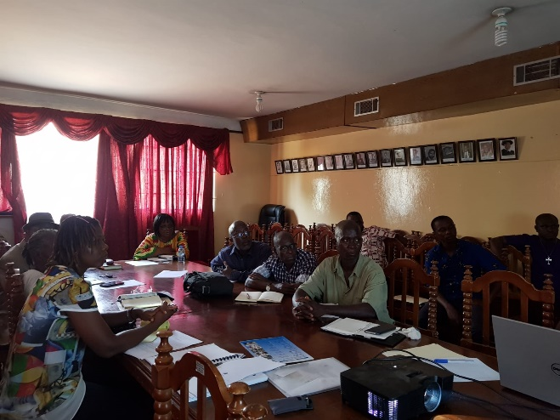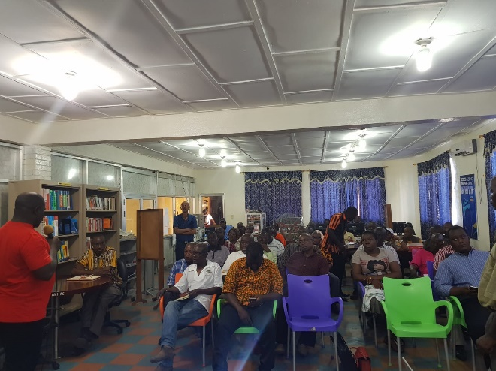Le Projet pour l’Entrepreneuriat et l’Emploi des Jeunes fait partie du pilier III : **Développement d’entreprise  -** Assistance aux pays pour relever des défis spécifiques à l’entreprise pour le développement du secteur privé, y compris les pénuries de compétences, les difficultés d’accès au financement, le manque d’échelle, les lacunes et la faiblesse de la chaîne de valeur. Le PEEJ contribue à la construction d’un secteur privé compétitif au Liberia en renforçant les capacités des établissements tertiaires sélectionnés qui concevront et offriront des programmes d’entrepreneuriat et de création d’emplois. Le PEEJ comporte quatre volets différents au sein du même projet : développement des compétences favorisant l’emploi (1), programme de préparation à l’emploi (2), développement de l’entrepreneuriat (3) et soutien institutionnel au MJS pour assurer le contrôle de la qualité, la surveillance, l’évaluation et la viabilité du projet ainsi que la possibilité d’étendre les initiatives du projet à une échelle plus vaste (4). La mission de conseil confiée à Cadena concerne les volets 1, 2 et 4.

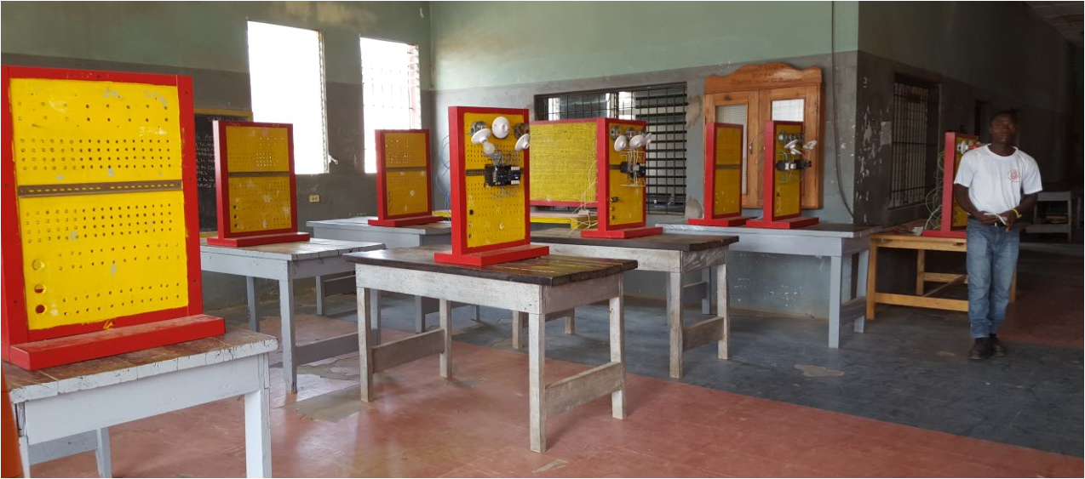



**Livrables clés**

* Rapport initial
* Outils de contrôle adaptés
* Rapport d’évaluation des besoins en compétences
* Matériels pédagogiques refondus
* Programme de formation pour les formateurs
* Formation à la gestion de l’école
* Stages et formation en entreprise pour les étudiants du BWI
* Stages et formation en entreprise pour les étudiants de l’Université du Liberia
* Préparation à l’emploi/orientation professionnelle
* Formation/manuel opératoire pour les services de préparation à l’emploi
* Fourniture de services de préparation à l’emploi à 2.400 étudiants de l’Université du Liberia
* Programme d’alternance travail-études
* Projets pilotes dans des établissements d’enseignement secondaire dans le cadre du projet hors campus
* Référentiel M&E pour le PEEJ du Liberia
* Stratégie de communication
* Système de Gestion de l’Information
* Suivis socioprofessionnels
* Renforcement des capacités du MJS
* Modélisation pour assurer le dimensionnement optimal et la viabilité du PEEJ du Liberia

**Bénéficiaires**

* 150 étudiants du Booker Washington Institute
* 2 550 étudiants de l'Université du Liberia
* Personnel MoYS
* Directeurs et formateurs BWI
* Personnel et conférenciers de l'Université du Liberia
* Enseignants et étudiants de 2 écoles secondaires
* Secteur privé

**Personnel**

* Chef d’équipe
* RH/ Inst. Spécialiste en renforcement des capacités
* Spécialiste EMIS
* Spécialiste M&E
* Spécialiste des compétences pour l'emploi
* Formateur/développeur de programmes de l’EFTP
* Spécialiste en renforcement des capacités institutionnelles
* Spécialiste du développement scolaire